kiki

緬甸蟒

緬甸蟒

地理分布:
緬甸蟒的原生地域主要在東南亞，包括緬甸、泰國、印度、柬埔寨、越南、馬
來半島北部、印尼、華南地區，以及鄰近的金門群島。牠們是游泳能手，其生存環境需要水源。因此緬甸蟒多出沒於草原、灌木林、濕原、林地及河谷等地理環境，也會在一些茂密樹林中活動。與此同時，緬甸蟒亦擅長攀爬樹木，牠們有著強勁有力的尾部，能靈活地抓緊樹木枝幹，

行為:

緬甸蟒是一種夜行性蛇類，生活於熱帶雨林之中。[8]年幼的緬甸蟒僅活動於樹上或地面上的既定區域內，但當牠們逐漸長大後，由於體重及長度與日俱增，牠們開始將活動領域局限在地面上。另一方面，緬甸蟒亦是游泳能手，更能逗留於水內達半小時之久。緬甸蟒多把身體隱藏於矮樹叢間，一些分布於偏北地區的蟒蛇在遇到寒冷的季節也會進入冬眠狀態。[9]緬甸蟒約於早春時分進行生育繁殖，雌蛇平均誕下12至36枚蛇卵，並加以孵育（以身軀肌肉的磨擦動作為蛇卵提供熱能）。幼蛇孵出後，會以乳齒將部分蛋殼撐破，並逗留於蛋殼內靜待蛇皮的長完，然後便會出外自行獵食。

進食習慣:

被飼養的緬甸蟒主要進食專作餵食用途的各種鼠類，隨著體型的成長也會漸需食用兔子、雞隻一類的動物，一些緬甸蟒甚至需要更大型的食物（如豬隻、羊隻）。較大的緬甸蟒亦以會狙擊短吻鱷而聞名，情況就如上述佛羅里達州大沼澤地一帶所發生的事件一般。[10]緬甸蟒多數會選擇捕食較為小型的獵物，這能避免經常使用緊捏式獵殺，讓身體得以保存體力，成年蟒是頂級掠食者除人類外幾乎沒有天敵，未成年的蟒只有鱷魚、巨蜥會捕食牠們

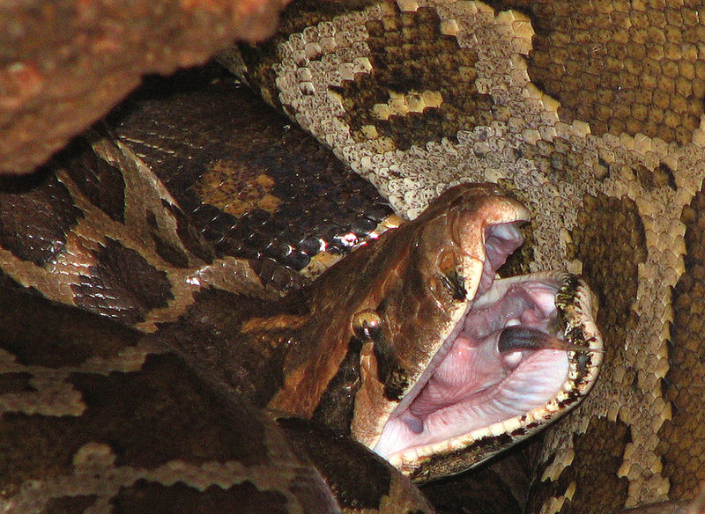

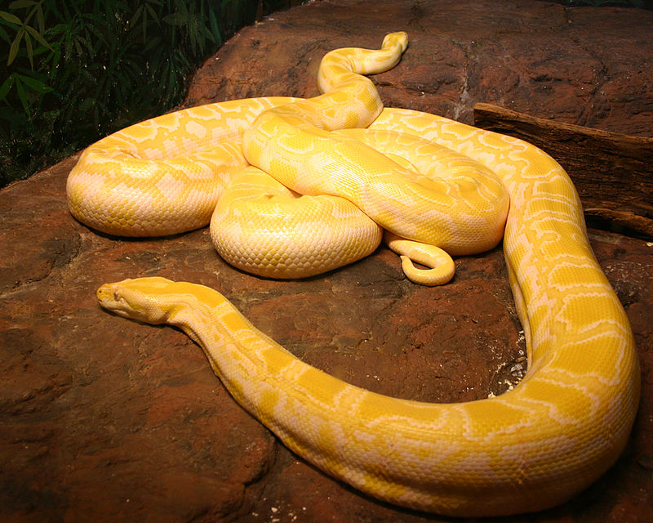
資料來源:
https://zh.wikipedia.org/zh-tw/%E7%B7%AC%E7%94%B8%E8%9F%92
https://zh.wikipedia.org/zh-tw/%E5%8B%95%E7%89%A9%E6%9C%8B%E5%8F%8B

